VIDEO PROTECTION

Le marché concerne une installation d’un système de vidéo protection .
L'ensemble du système devra répondre a la norme EN62676-4 a savoir :
Reconnaissance : 125 pixel/m
Lecteur de plaque : 150 pixel /mètre
Identification : 250 pixel/mètre

Le prestataire devra fournir un calcul de densité pour chaque camera indiquant clairement les 3 zones :
- Reconnaissance
- Lecteur de plaque
- Identification
Un plan a l'échelle sera fournis

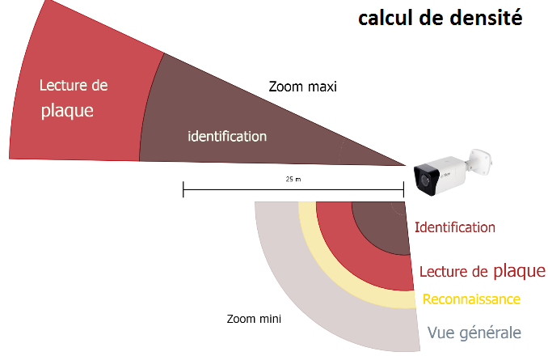
Les logiciels d’exploitation doit être en français.
La gestion du SAV doit se faire en France afin de garantie une temps de réponse inférieur a 3 jours ouverts
La garantie des produits doit être de 3 ans minimum.
Si il y a un serveurs P2P il doit être conforme à la RGPD.
Afin de garantir une traçabilité dans le cadre de la RGPD, les adresses MAC des équipement camera et NVR doivent être rattachées à une marque Française.
Le fabricant doit proposer une mise a niveau gratuite des nouvelles versions, pendant la période de garantie de 3 ans

